Федеральное государственное образовательное бюджетное учреждение высшего образования

«ФИНАНСОВЫЙ УНИВЕРСИТЕТ ПРИ ПРАВИТЕЛЬСТВЕ

РОССИЙСКОЙ ФЕДЕРАЦИИ»

**Колледж информатики и программирования**

ПРАКТИЧЕСКАЯ РАБОТА №2

по МДК.01.02 Поддержка и тестирование программных модулей

по теме: Тестирование «Черным ящиком»

Выполнили:

студенты группы 3ИСИП-422

Выборнов Д.Р.

Головин А.Е.

Проверил:

преподаватель Аксёнова Т.Г.

Москва

2025

**Цель работы:** приобрести практические навыки тестирования веб-приложений методом «черного ящика».

Таблица 1. Чек-лист тестирования веб-сайтов

|  |  |  |  |  |  |  |
| --- | --- | --- | --- | --- | --- | --- |
| Параметр тестирования | Вид (этап) тестирования | | Веб-сайт: «Кинопоиск» | | Веб-сайт: «Amazon Prime Video» | |
| **Десктопная версия** | | | | | | |
| Скорость загрузки: <https://pagespeed.web.dev/> | Производительность | | 2,7 s  См. рис. 1.1 | | 3,3 s  См. рис. 1.2 | |
| География и язык | Удобство использования | | Только русский. См. 2.1 | | Английский, испанский, арабский, немецкий, португальский, корейский, иврит, упрощенный китайский, традиционный китайский. См. рис. 2.2-2.4 | |
| Фавикон | Интерфейс | | См. рис. 3.1 | | См. рис. 3.2 | |
| Сниппет | Удобство использования, интерфейс | | У Кинопоиска есть сниппет, в котором присутствуют ссылки на разделы сайта: «Онлайн-кинотеатр», «Популярное», «Билеты в кино», «Медиа», «Топ-250», «Подписка Яндекс.Плюс». | | У Amazon Prime Video отсутствует свой сниппет.  См. рис. 4.2 | |
| Битые ссылки: <https://brokenlinkcheck.com/> | Функциональное | | Битые ссылки не найдены. | | Amazon – это огромная экосистема, которая включает в себя онлайн-кинотеатры, маркетплейсы и другие сервисы. Из-за этого на сайте нашлось 58 битых ссылок.  См. рис. 5.1 | |
| Страница 404 (при наличии) | Функциональное | | Страница 404  выглядит интересно и необычно. Так как на ней присутствуют вырезки из кинофильмов, а именно в те момента, когда персонаж задумался или в недоумении, что указывает на то, что пользователь заблудился и не нашел нужный URL.  См. рис. 6.1 | | Страница 404 выглядит весьма мило и минималистично, так как на странице присутствует только небольшой текст и фото собачек Amazon.  См. рис. 6.2 | |
| Кроссбраузерное тестирование | Совместимости | | Во всех браузерах сайт работает стабильно, а также нет отличий в интерфейсе. Мы протестировали сайт в Microsoft Edge (рис. 7.1.1), Chrome (рис. 7.1.2), Firefox (7.1.3). | | Во всех браузерах сайт работает стабильно, а также нет отличий в интерфейсе. Мы протестировали сайт в Microsoft Edge (рис. 7.2.1), Chrome (рис. 7.2.2), Firefox (7.2.3). | |
| Восприятие цвета и шрифтов | Интерфейс | | Сайт использует минималистичную цветовую гамму, вероятно, с преобладанием темных тонов для фона и светлых для текста. Также сайт свои именные цвета – черный и оранжевый. Это создает контраст, который облегчает чтение.  Шрифты современные и читаемые, с четкой иерархией.  См. рис. 8.1 | | Использование иконок и разделов делает его интуитивно понятным. Цветовая гамма, вероятно, включает темные тона с яркими акцентами, что подходит для медиа-платформы. Шрифты простые и читаемые, что улучшает пользовательский опыт.  См. рис. 8.2 | |
| Возможность настройки для слабовидящих | Удобство использования | | Отдельной версии для слабовидящих на сайте отсутствует, но есть версия для слабослышащих и возможность увеличить субтитры.  См. рис. 9 | | Настройки для слабовидящих отсутствует, но также можно увеличивать субтитры. | |
| Главная страница | Интерфейс | | Шапка сайта содержит логотип, область навигации и поисковую строку для удобного использования и поиска нужного контента. Подвал сайта содержит контактные данные, юридическую информацию, ссылки на поддержку.  См. рис. 8.1 | | Шапка сайта включает логотип, основные разделы онлайн-кинотеатра, поисковую строку и возможность поиска фильмов по жанрам. Подвал сайта включает ссылки на информацию о компании, платежные продукты, помощь, а также ссылки на различные сервисы Amazon.  См. рис. 8.2 | |
| Плотность информации | Интерфейс, удобство использования | | На сайте много интересной и полезной информации. К примеру, если перейти на страницу фильма можно прочитать всё, что с ним связано (обзор, сборы, актеры и т.д.). К тому же информация структурирована и приятно расположена. На главной странице также есть иконки фильмов, но также интересная информация о мире кино (новости, популярные обзоры, топы и т.д.).  См. рис. 10.1 | | На сайте также хорошо расположена информация, но ее намного меньше, чем на «Кинопоиске».  На главной странице находятся только иконки фильмов, наводясь на которые, показывается краткая информация о сюжете фильма (для большей информации надо нажать и перейти на страницу фильма).  См. рис. 10.2 | |
| Онлайн-консультант | Функциональное, удобство использования | | Присутствует на сайте. Реализован как чат в мессенджере.  См. рис. 11 | | Отсутствует, но есть страница, на которой отмечены ответы на часто задаваемые вопросы. | |
| Однозначный СТА (призыв к действию) | Функциональное, интерфейс | | Кнопки призыва к действию ярко выражены на сайте Кинопоиска. Они представляют из себя красочную кнопку оранжевого цвета, выделяясь на странице, тем самым, заманивая, взгляд посетителя сайта.  См. рис. 13.1 | | Кнопки призыва к действию на сайте выполнено в минималистичном стиле. Среди CTA можно выделить кнопку просмотра деталей и добавления в список для просмотра. Можно сказать, что явного и однозначного CTA на сайте нет.  См. рис. 13.2 | |
| Оформление ссылок | Интерфейс | | При наведении курсора на иконку фильма в самом онлайн-кинотеатре блок немного увеличивается, а также меняется курсор. Если наводить на надписи или на другие иконки, они либо затемняются, либо становятся ярче. Если навестись на заголовок новости, то он меняет свой цвет на, свойственный сайту «Кинопоиск», оранжевый. | | При наведении курсора на иконку фильма в самом онлайн-кинотеатре блок увеличивается, появляется краткая информация про проект, меняется вид курсора. Если наводить на разделы, то меняется цвет фона кнопки. А если навестись на логотип сайта, то он окрашивается в фирменный цвет Amazon. | |
| Навигация | Удобство использования | | Навигация на сайте выполнена превосходно. В панели навигации присутствуют логотип сайта, вкладка с переходом на кинотеатр, где также можно переключаться между разделами. Также есть строка поиска, которая находит нужный фильм или сериал по названию.  В целом вся навигация на сайте выполнена на высшем уровне, так как любую информацию можно найти не более чем за 3-4 клика. | | Навигация на сайте выполнена хорошо, в стиле основной страницы. На панели меню присутствует строка поиска для поиска фильмов и сериалов. Перемещаясь по сайту легко найти нужную информацию. Также не мало важным фактом является наличие раздела с рекомендациями, что значительно упрощает поиск. | |
| Поиск и «хлебные крошки» | Удобство использования | | На сайте нет хлебных крошек. | | На сайте нет хлебных крошек. | |
| Фотографии | Удобство использования | | Есть возможность увеличения изображений. | | Отдельных фотографий на сайте онлайн-кинотеатра не смогли найти. Максимум иконки фильма или изображения фильма, встроенные в обои сайта. | |
| Возможность копирования текста | Функциональное | | Возможность есть | | Возможность есть | |
| Форма обратной связи | Функциональное | | По сути, сюда подходит чат с поддержкой (см. рис. 11). Также можно перейти по ссылке, изображенной ниже, для обращения. | | На сайте присутствует форма обратной связи, но тяжело найти и разобраться. Но, вроде, это можно сделать только если у тебя есть аккаунт, т.к., когда я нажимаю «Связаться с нами», меня перекидывает на страницу авторизации.  См. рис. 12 | |
| Контакты | Удобство использования | | Внизу сайта указано почта, адрес, ссылки на соц. сети (facebook, twitter, youtube, яндекс дзен, vk, tiktok), всё кликабельно. | | Так как Amazon огромная экосистема, внизу распложен блок «О нас», где можно перейти на основной сайт Amazon и прочитать всю информацию про компанию их сервисы. Уже там внизу находится контактная информация и ссылки на различные социальные сети (facebook, twitter, instagram, youtube). | |
| **Мобильная версия** | | | | | | |
| Мобильная версия |  | | Мобильная версия выглядит отлично. Внешний вид сделан специально под мобильную версию. Среди особенностей можно выделить бургер меню и изменение размеров элементов.  Speed Index равняется 11,4 секундам.  В режиме поворота экрана все также работает хорошо. Элементы сдвигаются и меняют позицию / размер.  Все кнопки в мобильной версии работают стабильно, кликаются. Фотографии можно увеличить. Абсолютно каждую ячейку текста можно скопировать.  Кнопка поделиться работает хорошо. Можно поделиться во всех социальных сетях, установленных на телефоне, например, «VK», «Viber».  См. рис. 14.1 | | Мобильная версия выглядит так же замечательно, как и на компьютерной версии. Внешний вид специально адаптировали под мобильную версию. Были изменены размеры некоторых элементов, а также добавлено меню бургер.  Speed index параметр равняется 7,7 секундам.  В режиме поворота экрана сайт работает полностью стабильно. Он адаптируется под это, подгоняя элементы страницы под соответствующий размер.  Каждая кнопка работает корректно, контактные номера можно скопировать. Фотографии на мобильной версии нельзя увеличить, путем нажатия. Любой текст можно скопировать.  Кнопка поделиться работает также стабильно. Можно поделиться в различных социальных сетях, таких как «Telegram» и «VK».  См. рис. 14.2 | |
| Специфические критерии | | | | | | |
| Рекомендации | | Удобство использования | | Рекомендации подбираются в зависимости от того, что любит пользователь. Сайт анализирует его запросы и просмотры, составляя тем самым подходящие рекомендации. Если пользователь новый, то для него подбираются новинки и популярные фильмы. | | Рекомендации подбираются специально под пользователя, делая удобство использования сайта в разы приятнее. Если пользователь новый, то для него подбираются новинки и популярные фильмы. |
| История просмотра | | Удобство использования | | Сайт сохраняет историю фильмов и сериалов, которые смотрел пользователь. Сохраняется также время, на котором пользователь остановил просмотр. | | Сайт полностью сохраняет все просмотренные фильмы и сериалы, а также сохраняет время, на котором остановился пользователь при просмотре в последний раз. |
| Отзывы | | Удобство использования | | На странице с кинопродуктом можно оставить оценку для конкретного фильма или сериала, но нельзя написать письменный отзыв. Также сайт подсчитывает среднюю оценку для кинопродукта. | | На странице с фильмами можно отставить отзыв в виде оценки, по этим отзывам составляется средний рейтинг для фильма. Но нельзя оставлять текст в отзыве. |

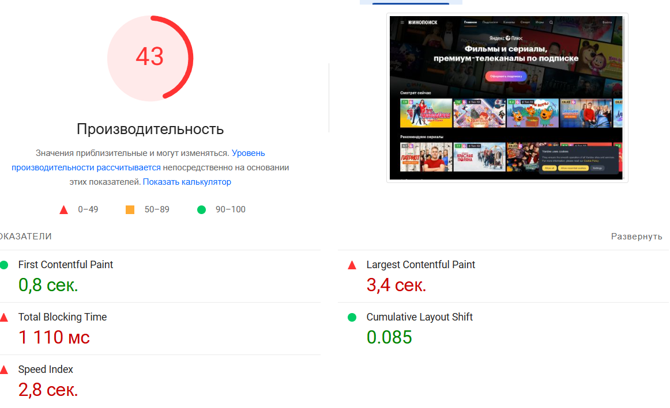

Рисунок 1.1

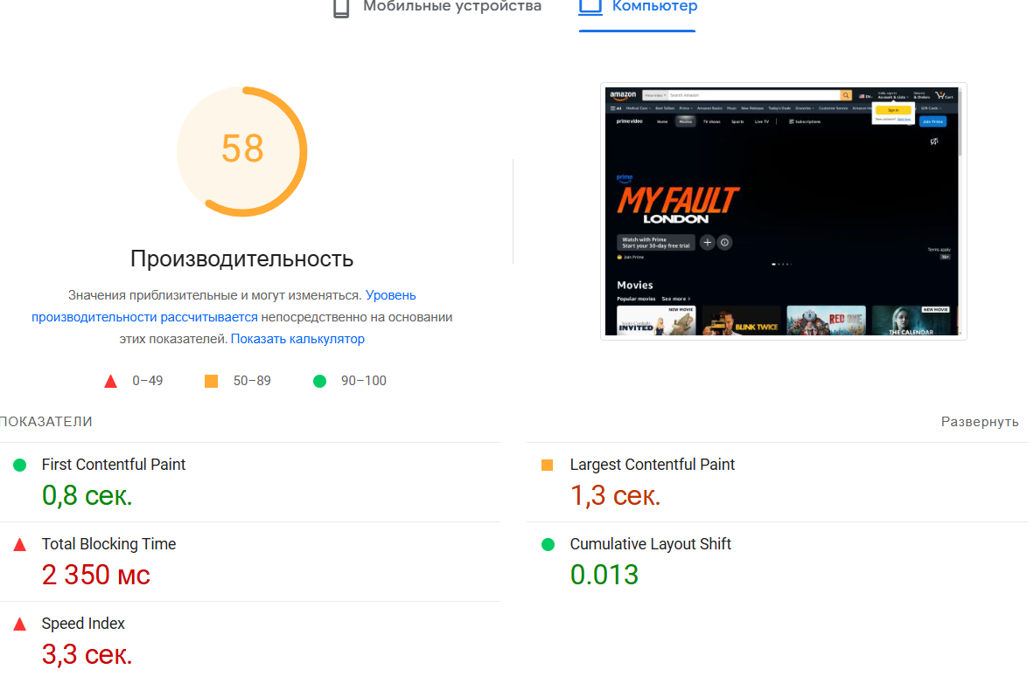

Рисунок 1.2

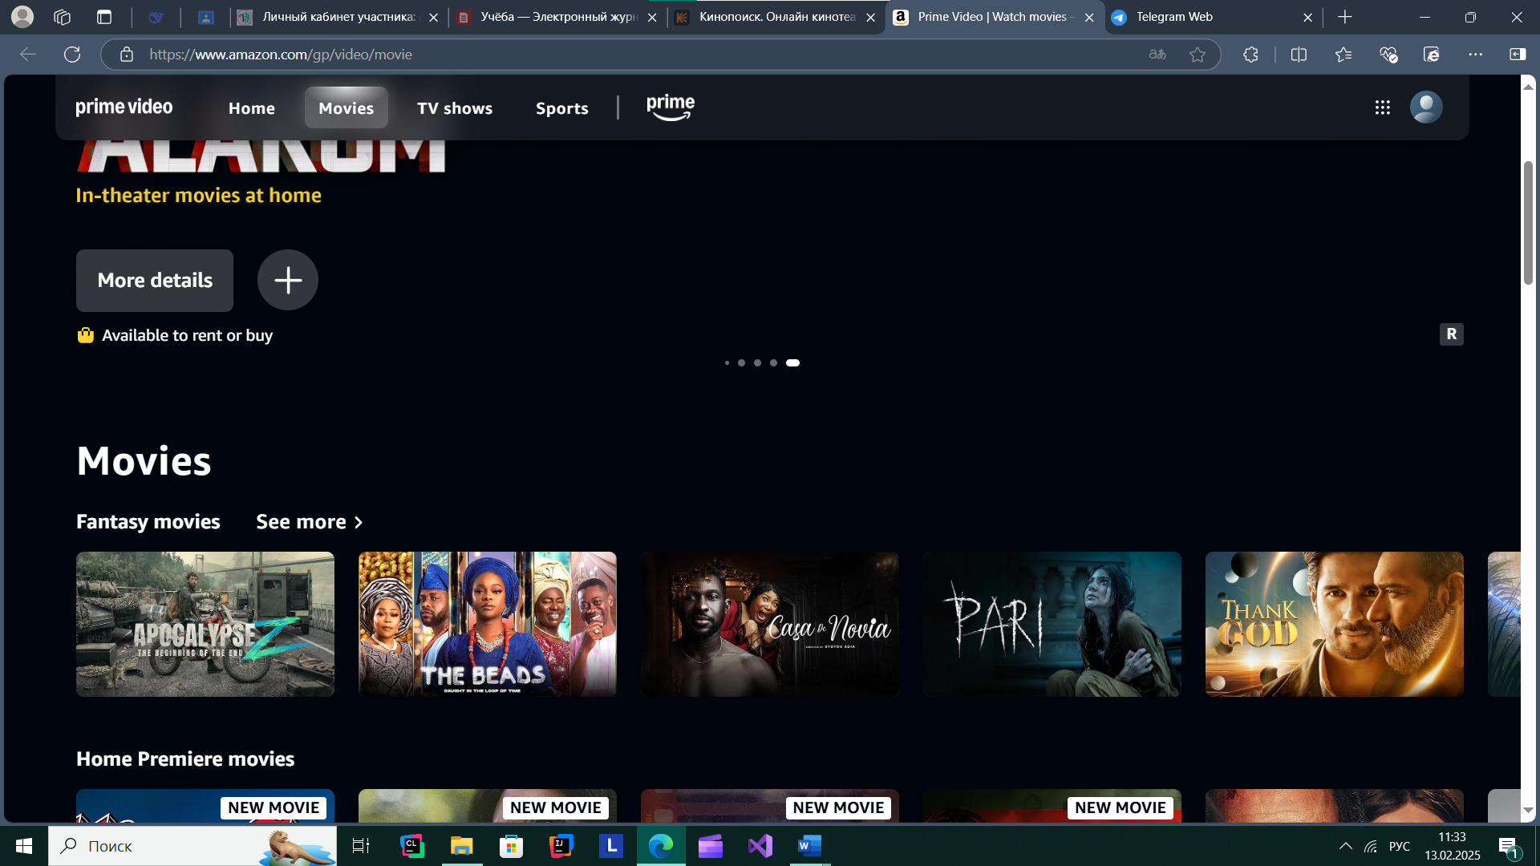

Рисунок 2.1

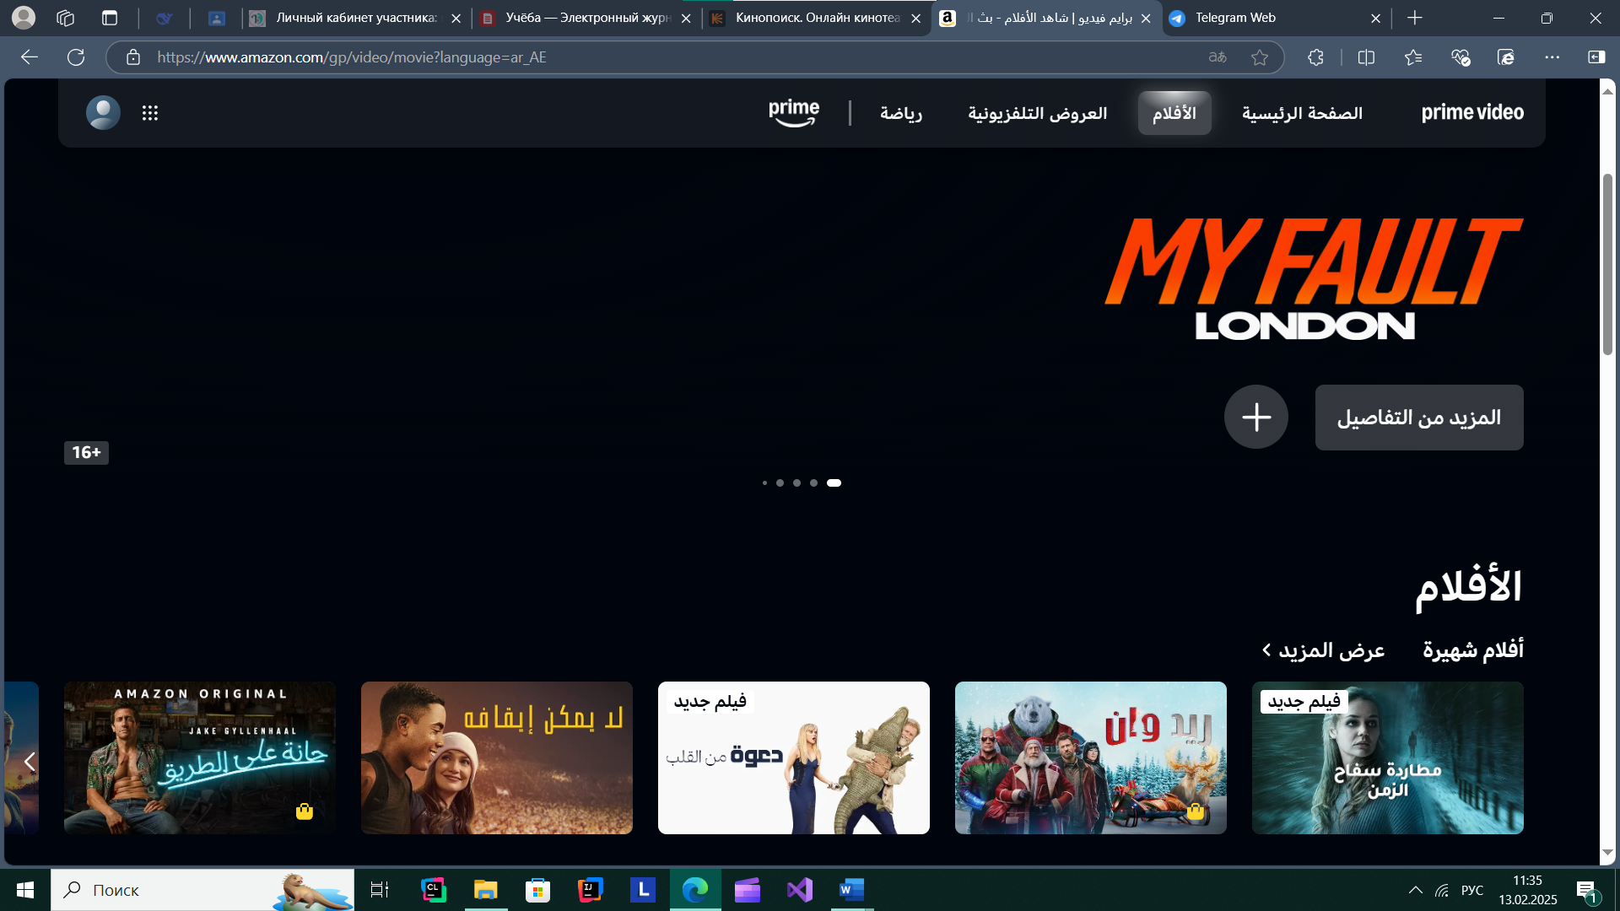

Рисунок 2.2

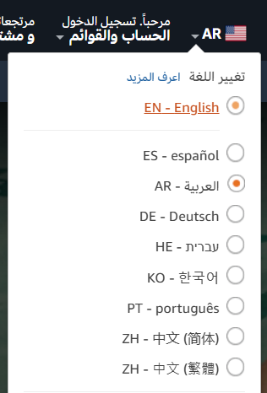

Рисунок 2.3

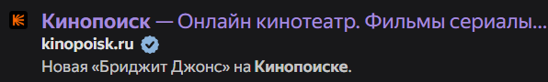

Рисунок 3.1



Рисунок 3.2

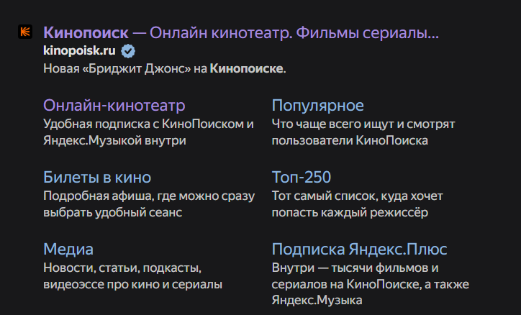

Рисунок 4.1

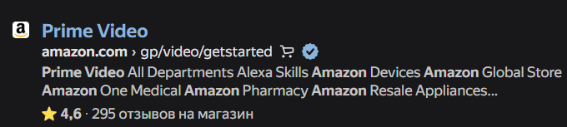

Рисунок 4.2

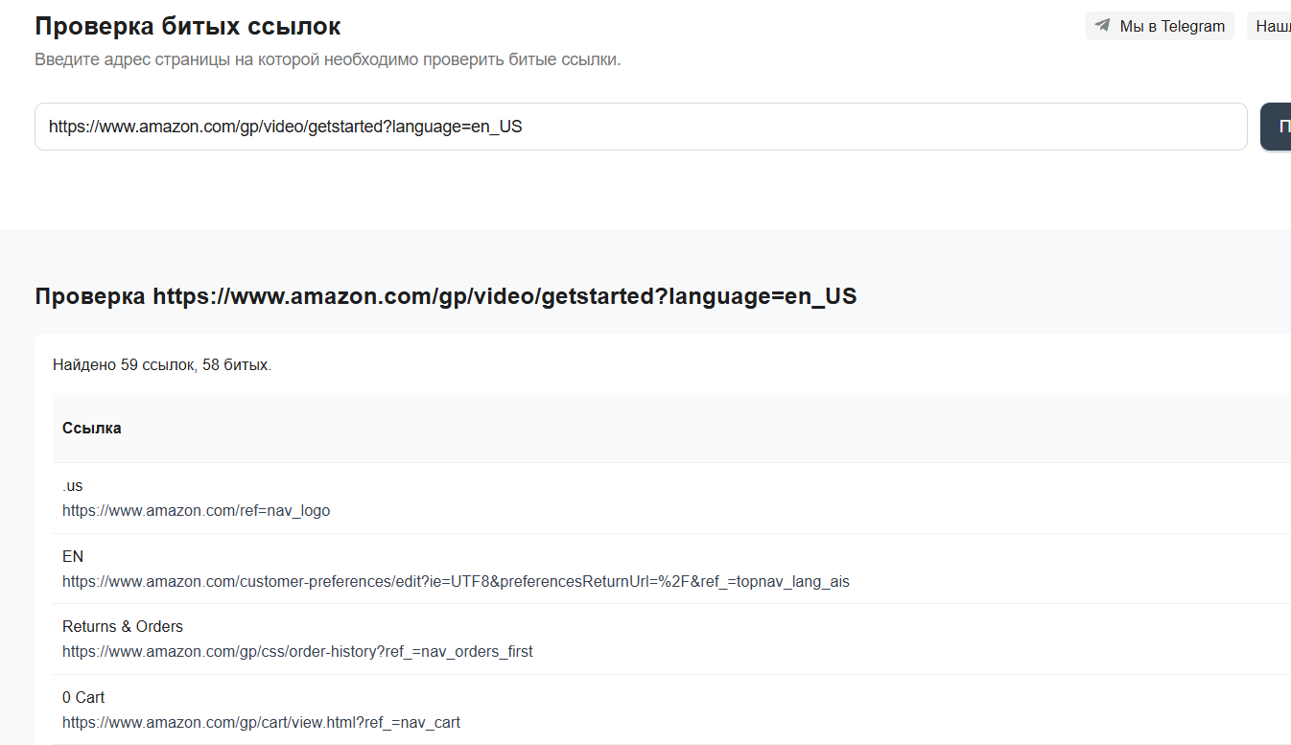

Рисунок 5.1



Рисунок 6.1

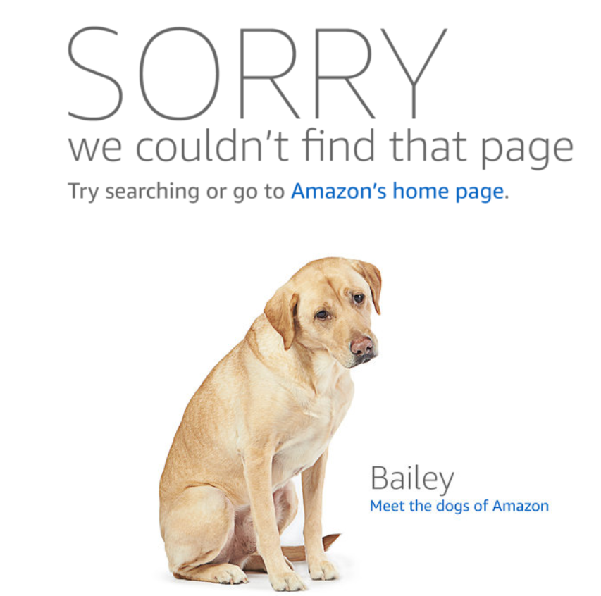

Рисунок 6.2

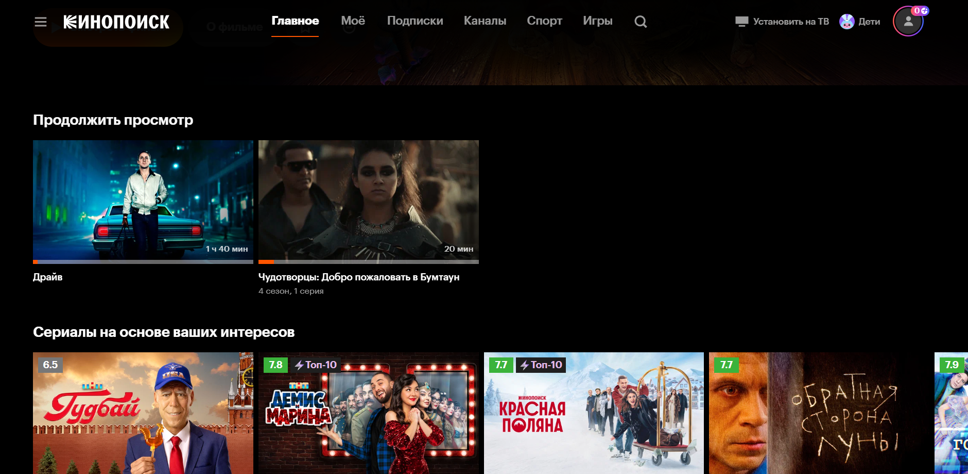

Рисунок 7.1.1

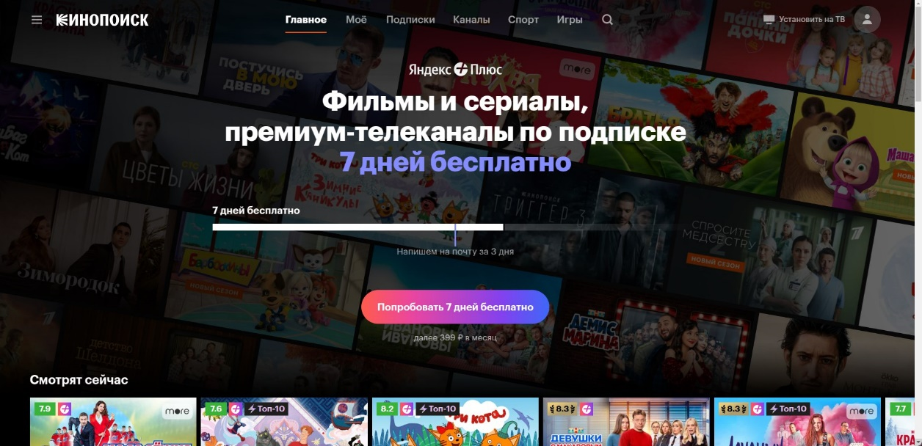

Рисунок 7.1.2

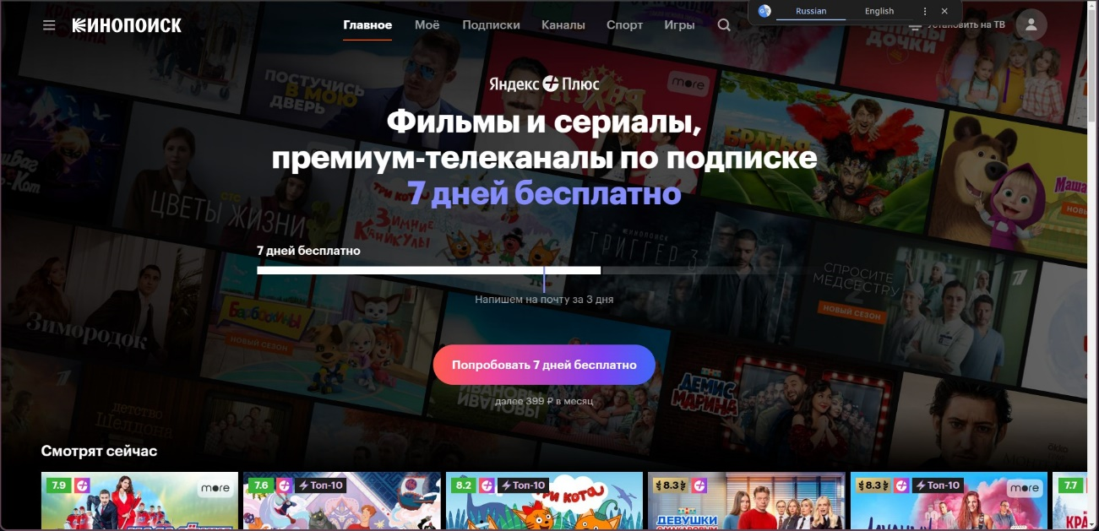

Рисунок 7.1.3

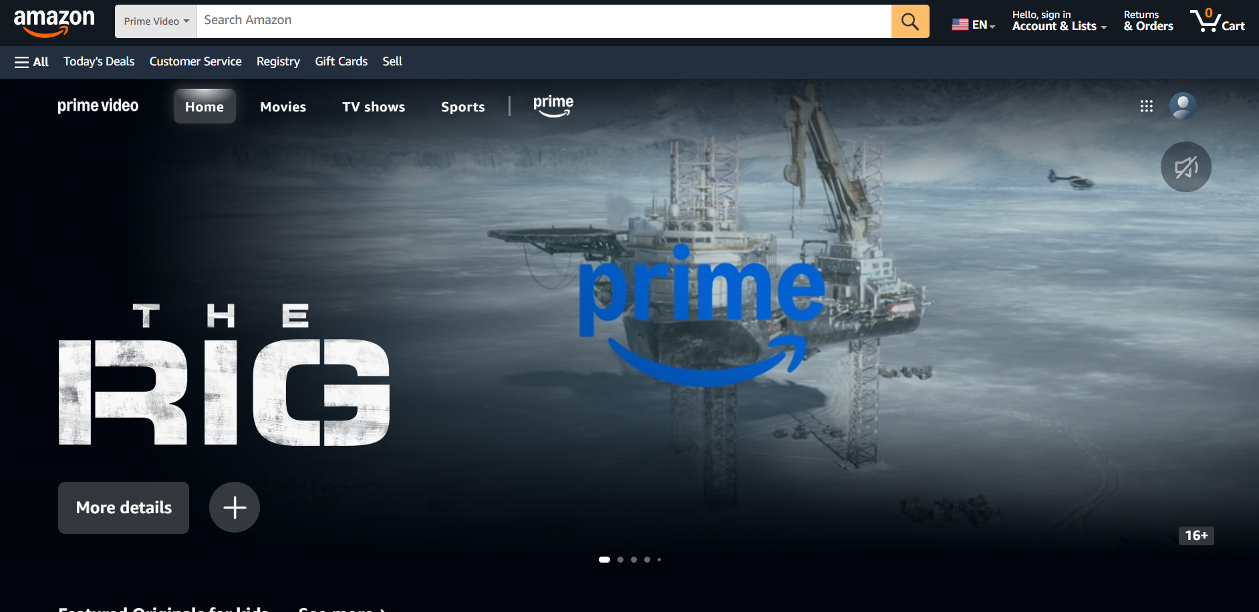

Рисунок 7.2.1

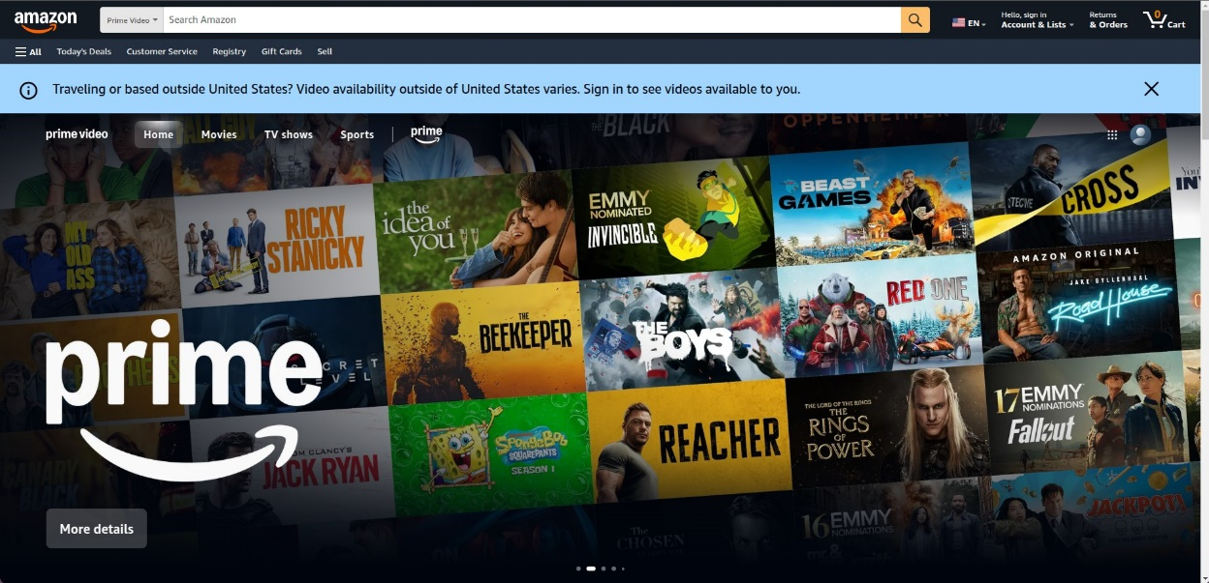

Рисунок 7.2.2

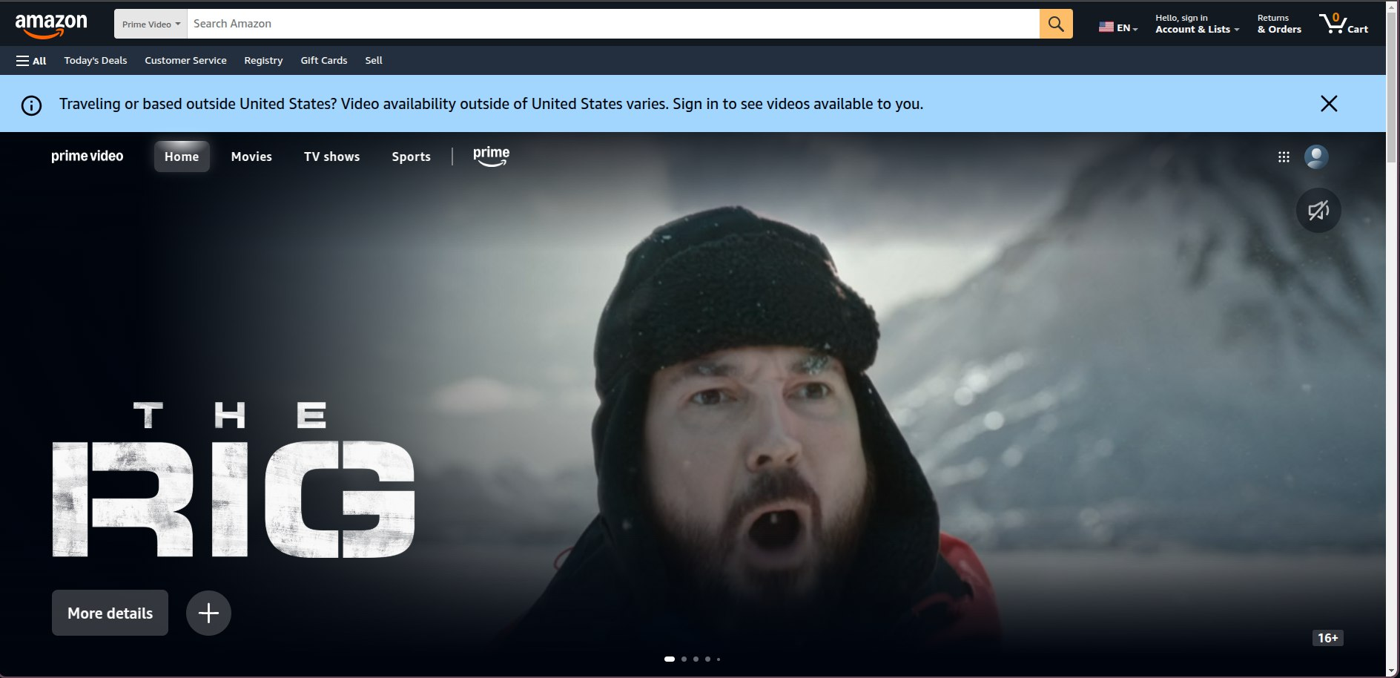

Рисунок 7.2.3

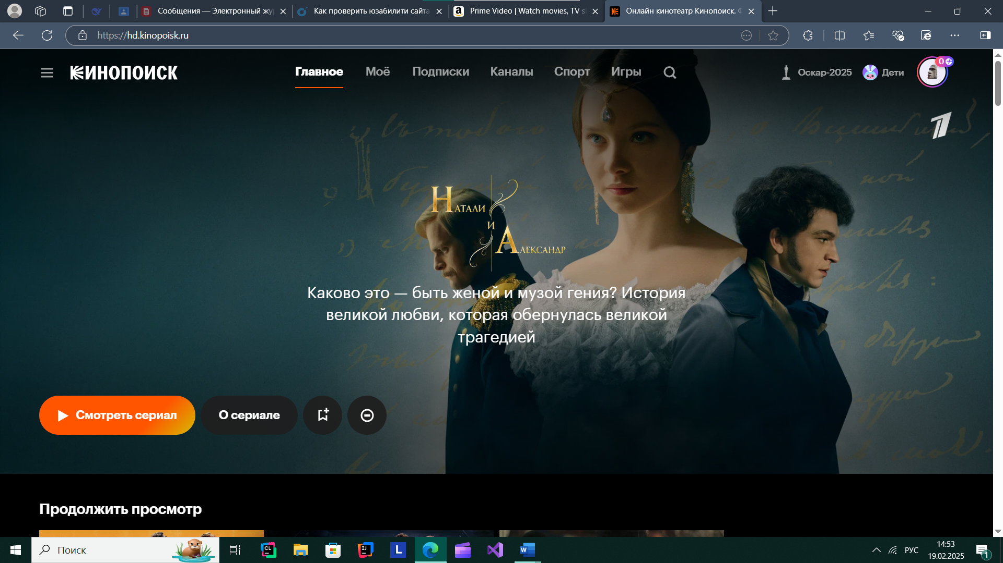

Рисунок 8.1

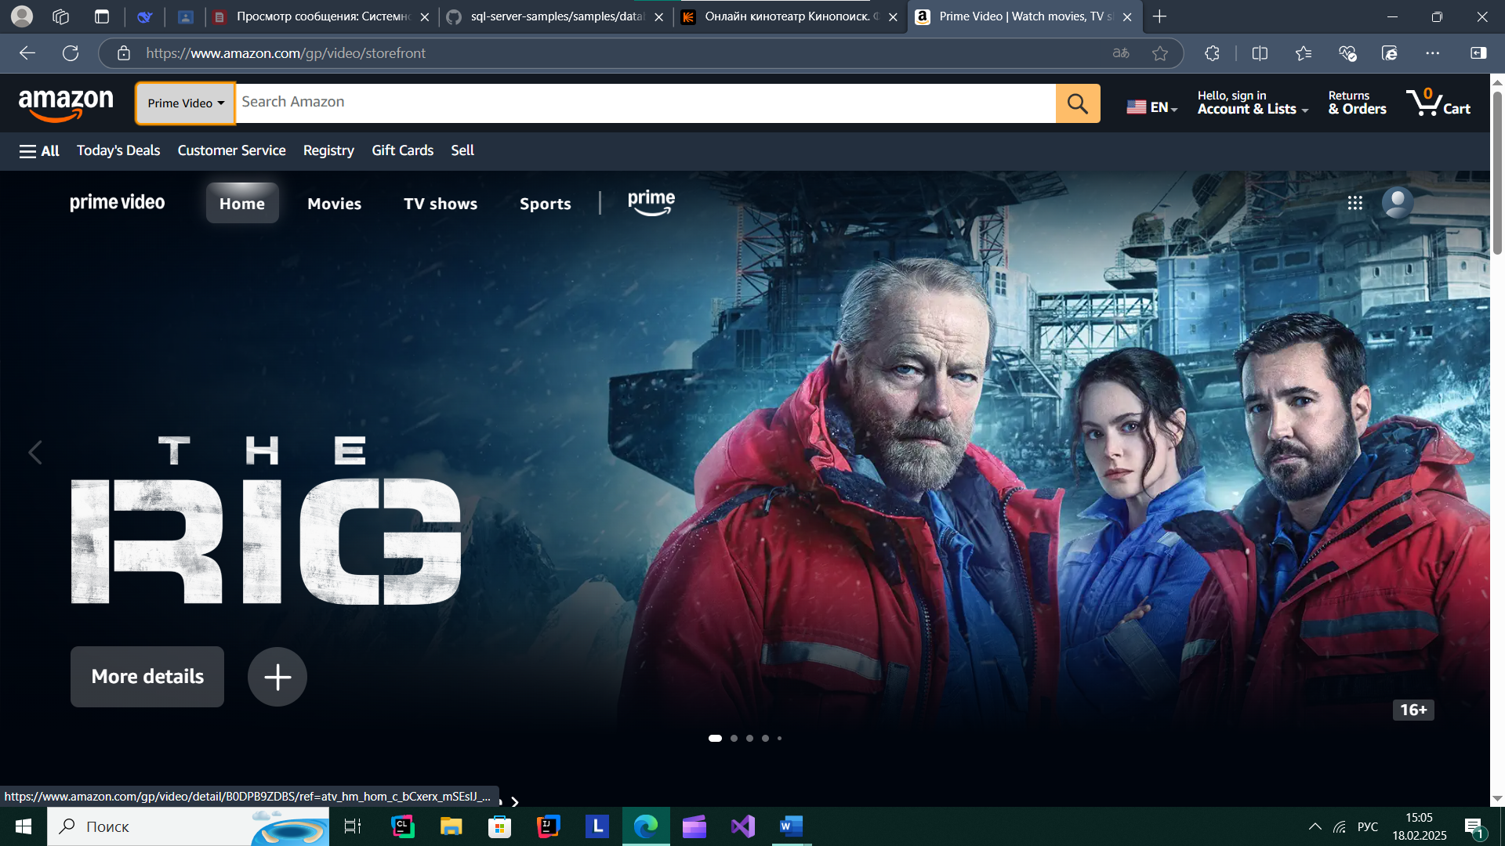

Рисунок 8.2

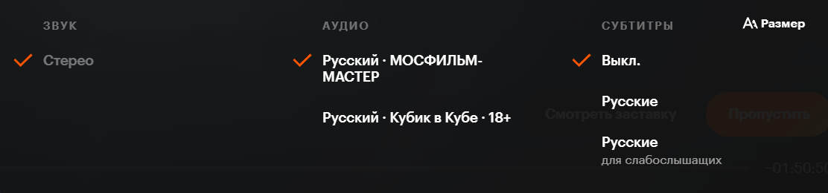

Рисунок 9

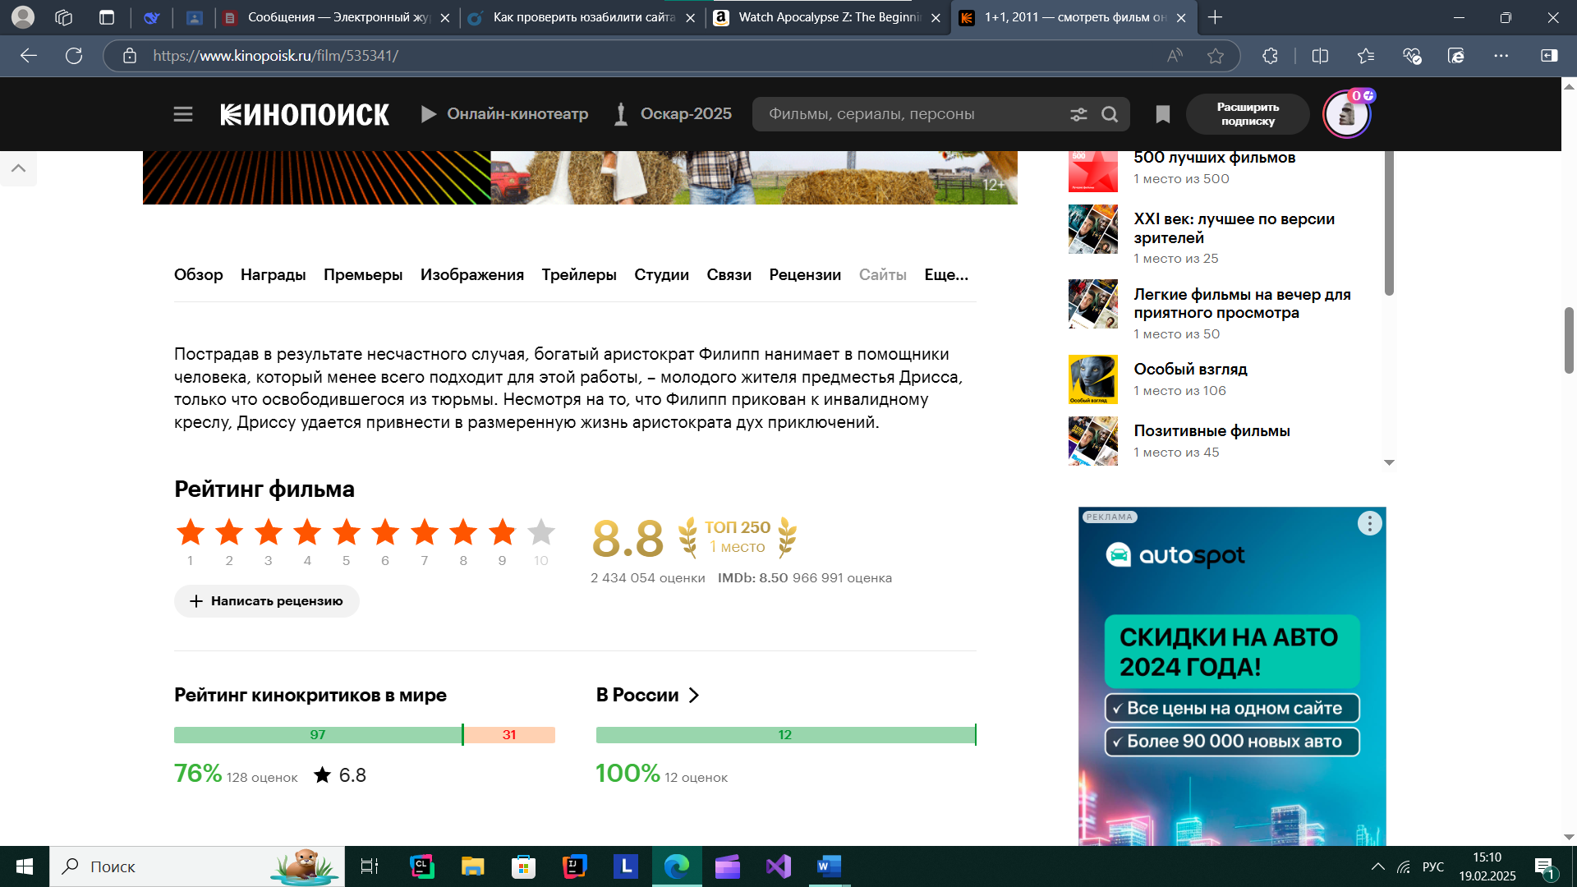

Рисунок 10.1

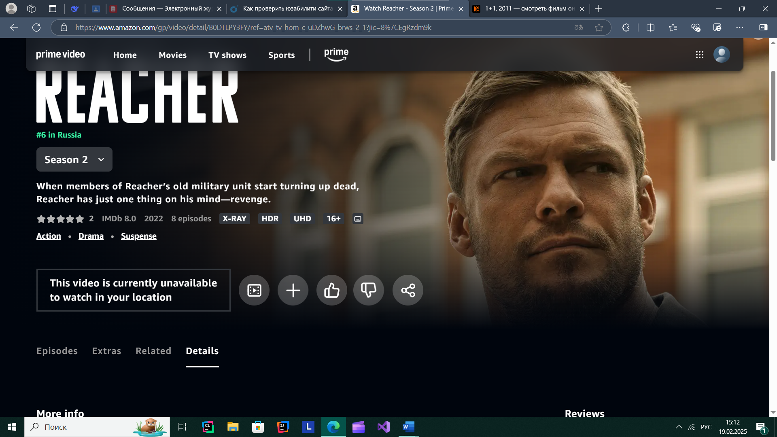

Рисунок 10.2

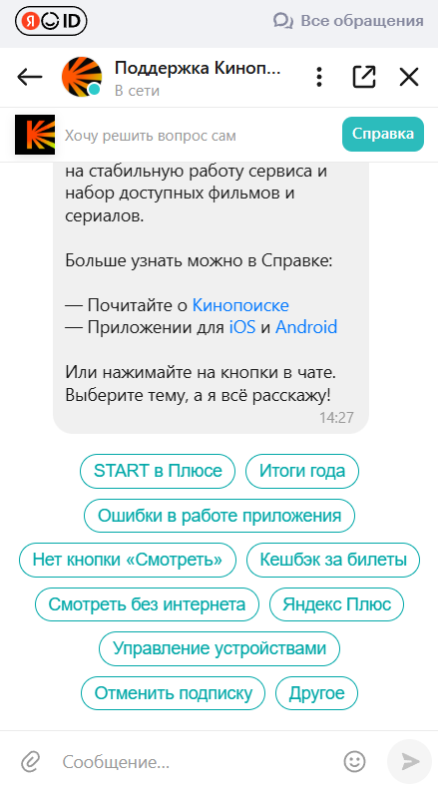

Рисунок 11.1

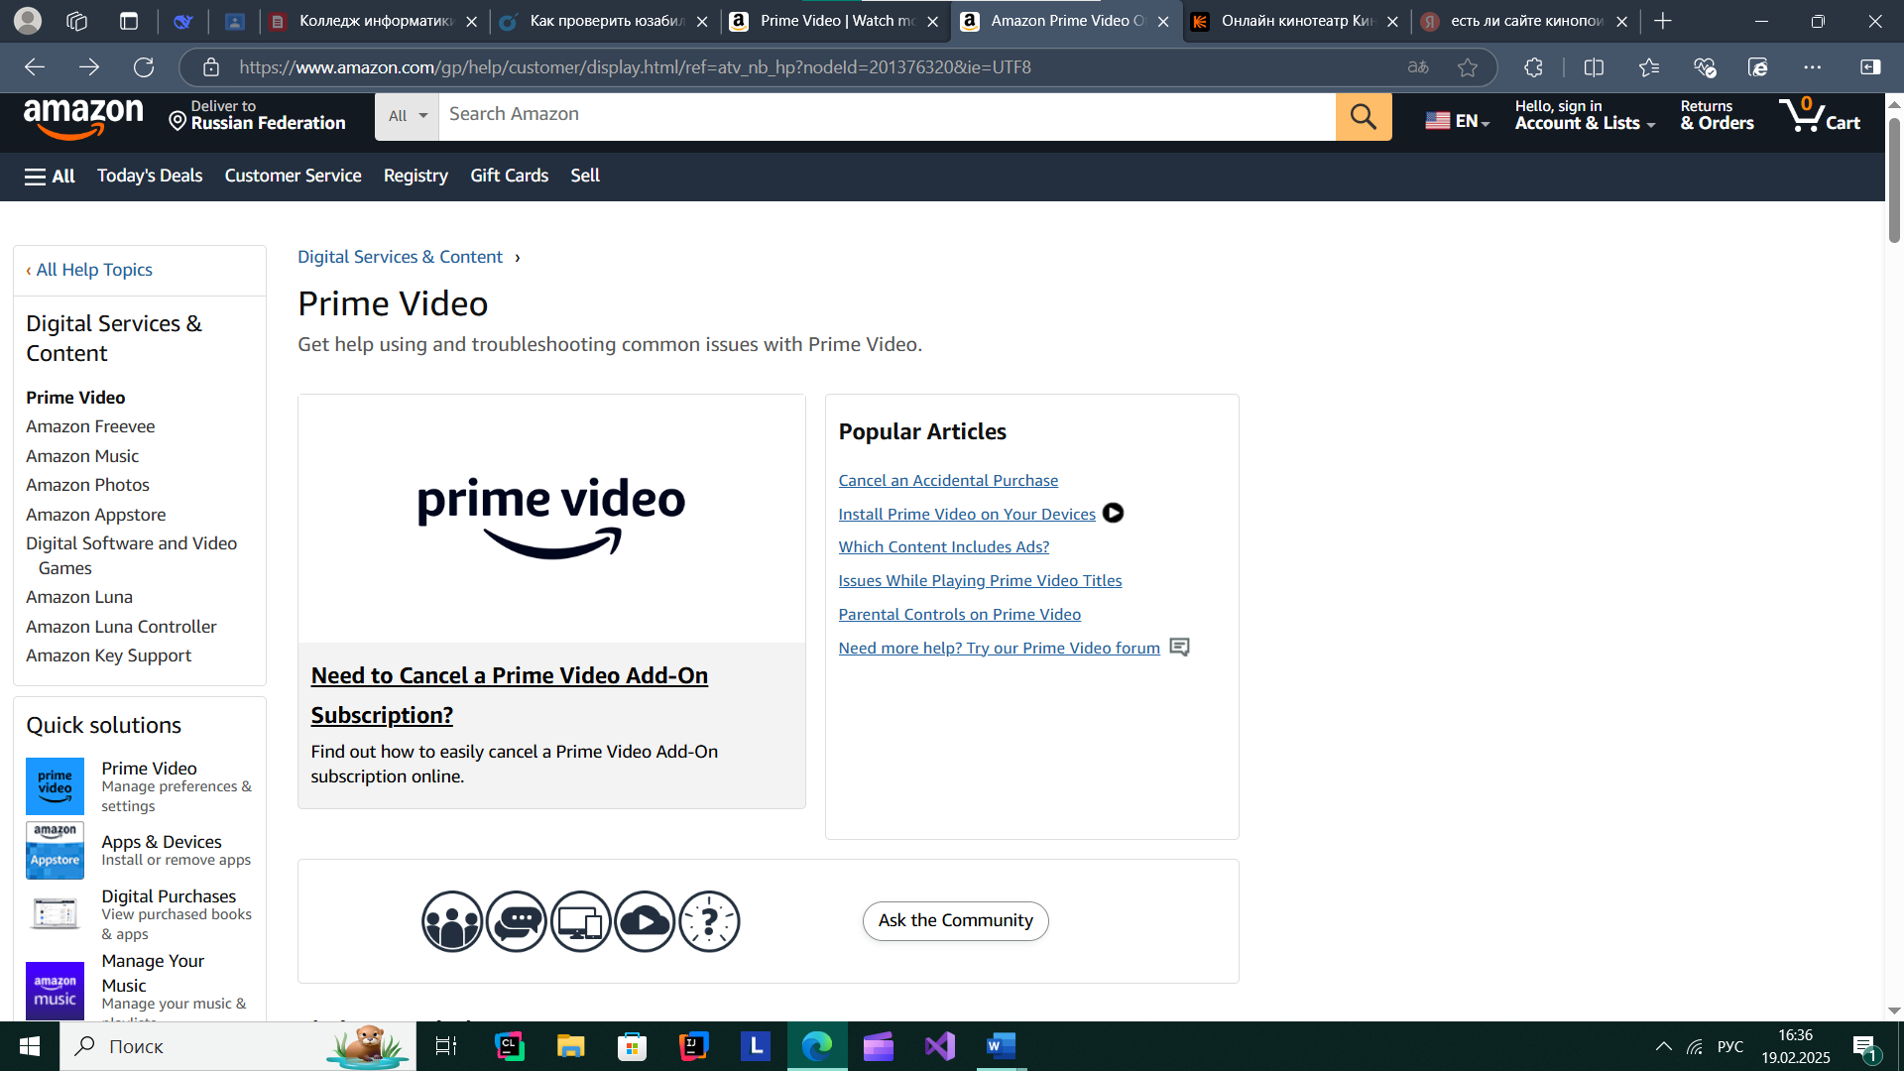

Рисунок 12

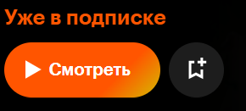

Рисунок 13.1

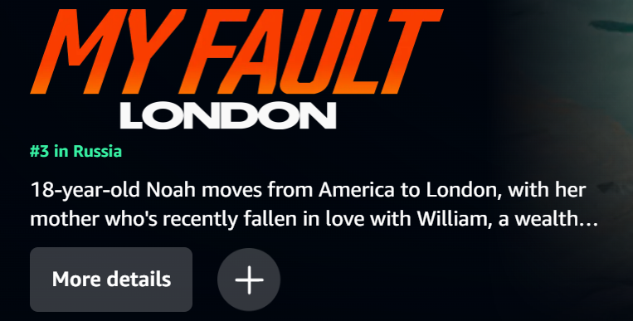

Рисунок 13.2

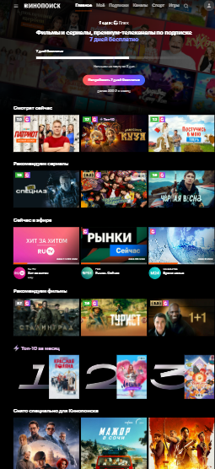

Рисунок 14.1

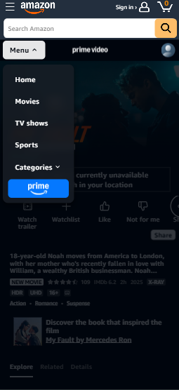

Рисунок 14.2

На рисунке 15.1 предоставляется основная информация о сайте «Кинопоиск».

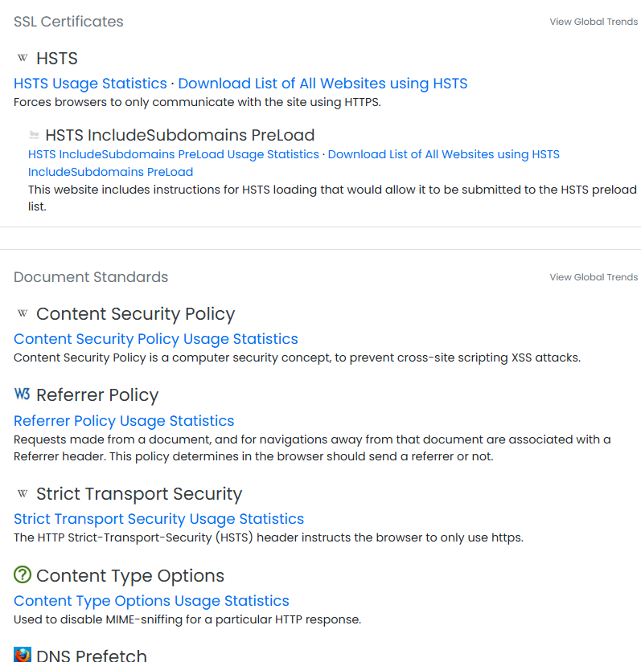

Рисунок 15.1

На рисунке 15.2 предоставляется основная информация о сайте «Amazon Prime Video».

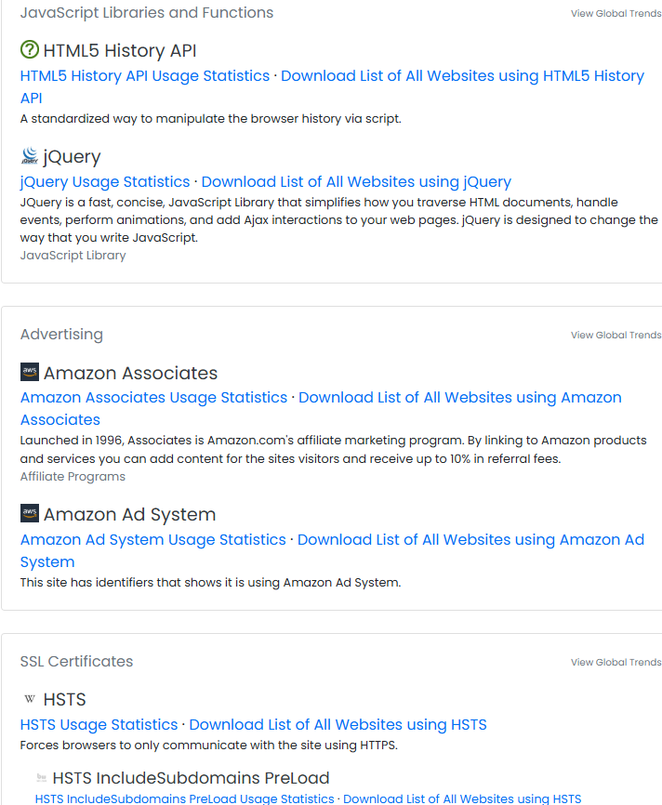

Рисунок 15.2

Вывод: оба сайта демонстрируют высокий уровень функциональности и удобства использования, но имеют свои особенности. «Кинопоиск» выделяется минималистичным дизайном с акцентом на контрастные цвета (черный и оранжевый), что улучшает восприятие информации. Сайт предлагает богатый контент, включая новости, обзоры и топы, что делает его более информативным. «Amazon Prime Video», в свою очередь, поддерживает множество языков и ориентирован на международную аудиторию. Сайт отличается минималистичным интерфейсом с удобной навигацией и рекомендациями, адаптированными под пользователя. «Кинопоиск» лучше подходит для русскоязычной аудитории, предлагая больше информации и удобный интерфейс, в то время как Amazon Prime Video выигрывает за счет мультиязычности и адаптивности для международных пользователей. На наш взгляд, «Кинопоиск» удобнее в использовании и предоставляет больше информации о киноиндустрии, как уже упоминалось ранее. «Amazon Prime Video», будучи частью крупной экосистемы, также является удобным онлайн-кинотеатром, однако иногда поиск нужной информации может вызывать затруднения из-за масштабности платформы.

В интернете можно найти множество креативных страниц 404. Среди них встречаются как стильные статичные изображения, так и анимации, забавные шутки и даже мини-игры, которые могут надолго затянуть пользователя. Например, на сайте «Kualo» можно провести время, играя в космических захватчиков, что делает страницу ошибки не только полезной, но и увлекательной (рисунок 16).

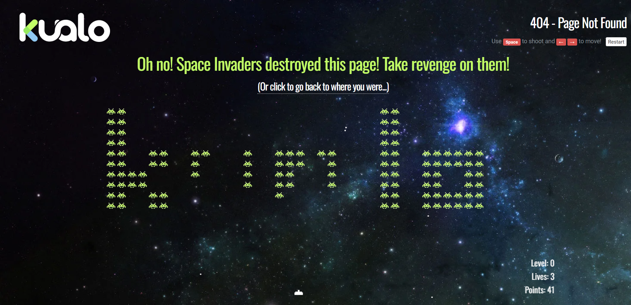

Рисунок 16